暨南大学本科实验报告专用纸
课程名称 C++ 程序设计 成绩评定
实验项目名称 字符串及基本输入输出 指导教师
实验项目编号 01 实验项目类型 验证 实验地点
学生姓名 学号
学院 系 专业
实验时间 2010年 3月 31 日 上午
一、实验目的
●熟悉C++的标准输入、输出功能；
●初步熟悉C++中string对象的使用；

二、实验环境
P4 1.7G计算机一台，Windows XP操作系统，Microsoft Visual Studio 2005编程环境。
三、实验内容及分析
根据题目要求编写程序，验证程序的正确性。撰写实验报告并提交纸质版本，程序源代码的电子版发送至教师的Email信箱。
（一）带框架的问候语
- 题意描述：练习2-4
本章在框架程序在输出上下边框和问候语之间的空白行时，每次都只输出一个字符。改写这个程序，用一个单独的输出表达式输出这个空白行。

- 问题分析与解决
问题分析：题意是单独输出，即将该空白行作为一个独立的字符串一次性输出。
空白行输出部分的程序：
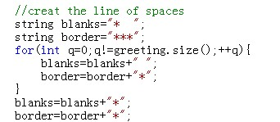

该部分说明程序均以整排输出。

- 调试、测试运行情况及结果分析
  - 测试数据及运行结果
运行结果：
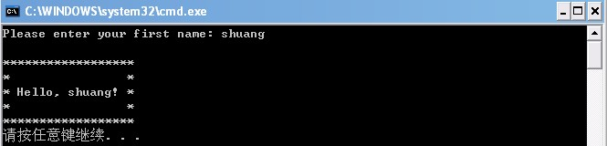

  - 结果分析与结
根据结果，知程序运行正常并正确。

（二）改进的带框架的问候语
- 题意描述：改写第2章的程序，由用户指定问候语与框架之间的空白符数目（上下左右共4个数目，并可能各不相同）。
在问候语周围的空白区域由用户决定，及与其相关的4个数不由程序本身给出。

- 问题分析与解决
由1，知需在程序中给出4个由用户提供的变量值。
通过以下程序实现：

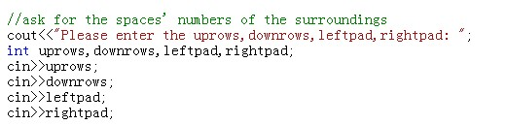

定义四个变量：uprows,downrows,leftpad,rightpad分别表示问候语周围空白的数目。

- 调试、测试运行情况及结果分析
- 实验中碰到的问题及解决方法
无法输入数据。原因：问候语句中出现空白符，可能读取错误。
- 测试数据及运行结果
运行结果：
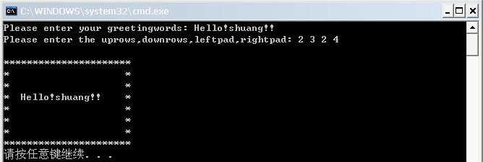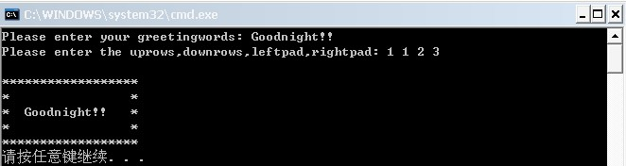
问候语部分也可由用户决定！！

- 结果分析与结论
1：输入上下左右空白数依次为2 3 2 4 ，Hello,shuang!! 左留出2格空白，右留出4格空白，上面2拍空白行，下面3排空白行。说明程序正确，并正确运行。2：同1。

（三）字符‘*’作图
- 题意描述：输出一个“*”字符集，并使它们分别构成一个长方形，汉字“王”，汉字“田”。由用户指定长方形的长和宽，“王”字上中下三横分别的长度及中间一竖的高度（一竖位于三横的中央），“田”字三横及三竖的长度（内部的横、竖均位于“田”字的中央）。

- 问题分析与解决
长方形：与（一）中的基本类似，只需除去问候语排。可以选择整排输出（本次选择）或者单个字符输出。 汉字“王”与“田”，笔画单一，可选择整排与单个字符混合输出。

主函数 int main() ；
三个子函数：
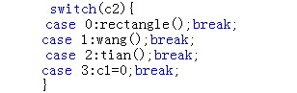

主函数通过一个switch 语句对三个子函数进行调用。

相关程序：
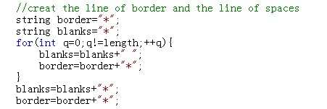

长方形：采用整排输出，定义两个字符串blanks 和 border。

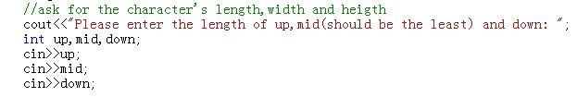

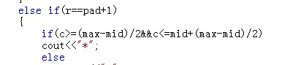

汉字“王”：取王的主要比划并给予变量 up , mid ，down分别表示上中下三横的长度。然后用Max 函数取up ，down 的较大值作为整个图形框的长；最后通过循环实现。循环中再使用 if …else 进行判断输出。循环体结构基本如上图所示。
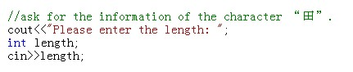

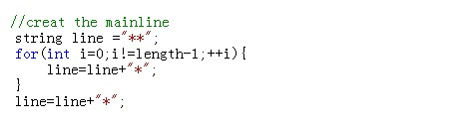

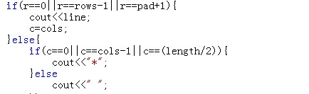

汉字“田”：基本思想类似于长方形的画法。定义变量length 用来给定所画田的图框的长度，给一个固定的字符（*）串用来画田字的上中下三画。然后通过循环与判断实现。

- 调试、测试运行情况及结果分析
- 实验中碰到的问题及解决方法
在编写汉字“王”程序时，循环体进入死循环。改写过多次终究实现了。
- 测试数据及运行结果
运行结果：
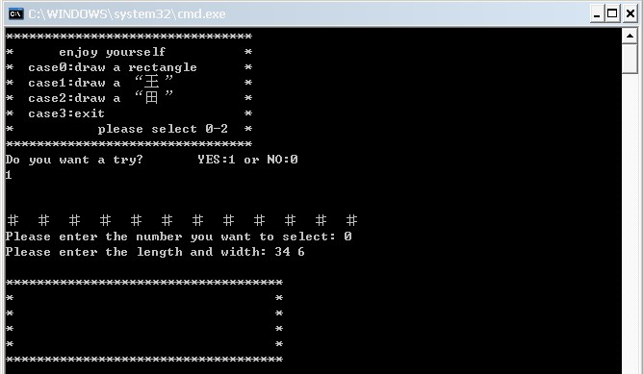
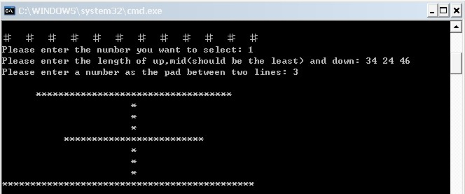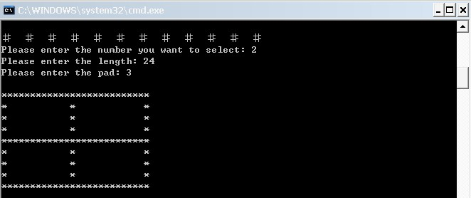
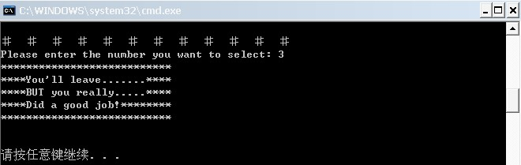
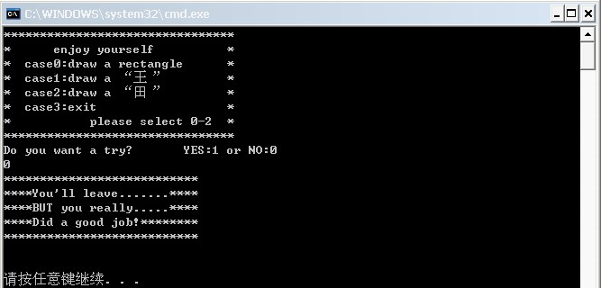

- 结果分析与结论
运行结果正确。

（四）字符串替换
- 题意描述：
提示用户从键盘输入一句话（其中可能包含空格，以EOF标记作为结束，即用户输入Ctrl+Z作为输入结束），将其中的大写字母换成对应的小写字母，小写字母换成对应的大写字母。为避免不雅字眼，还需要将其中的“bullshit”（不论大小写）替换为“bush”（全部小写）。最后将替换前后的两句话分别显示在屏幕上。 要求：
- 使用string对象和应用于string对象的函数；
- 在输出替换前后的文字时需去除原输入语句中多余的空白符（即多于一个的连续的空白符）。

- 问题分析与解决
首先要解决大、小写相互转换，可用string 对象的函数函数解决。由于要将bullshit 改为bush 则将输入的字符串分解为一个个词与 bullshit进行比较判断，并进行单个输出。
大小写互换：
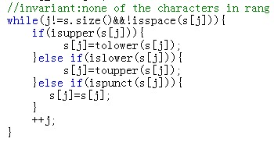

“bullshit” 改写：
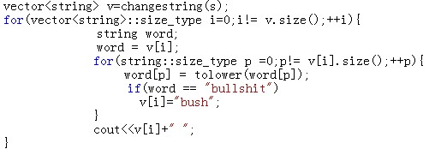

- 调试、测试运行情况及结果分析
- 实验中碰到的问题及解决方法
先前编过另一个程序，出现语法错误。因为变量类型不同，无法将字符赋给串，而程序接下来的语句都是针对string类型进行的。后来，找到了新的办法（本题接下来所用方法），完成实验。
- 测试数据及运行结果
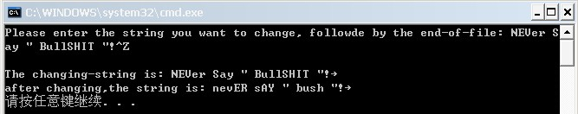
- 结果分析与结论
由图可看出，字母的大小写均已成功进行转换，而 BullSHIT 也成功换成了 bush ,达到实验要求。实验成功，程序正确。
四、实验小结
总的来说，本次试验比较成功，但仍需继续努力！
①整个过程由自己独立完成，编程时，一般思路清晰，能够找到解决办法。
②在现实想法改为机器实现时，语言的运用还掌握不够，解决办法也并不是最简单有效地，加上对调试不熟练，耗时比较多。
③在试验1-3中运用了switch语句，由于C语言基础不太好，上网查了C++中switch的用法，巩固了下。

五、附录
将程序的源代码用小五号字体打印出来附录在实验报告的最后。
（一）练习2-4源程序：
#include<iostream>
#include<string>
//say what standard_library names we use
using std::cin; using std::endl;
using std::cout; using std::string;

int main()
{
//ask for the person's name
cout<<"Please enter your first name: ";

//read the name;
string name;
cin>>name;

//build the message that we intend to write
const string greeting = "Hello, "+name+ "!";

//creat the line of spaces
string blanks=" ";
string border="*";
for(int q=0;q!=greeting.size()+2;++q){
blanks=blanks+" ";
border=border+"*";
}
blanks=blanks+"*";
border=border+"*";

//the number of blanks surrounding the greeting
const int pad=1;

//the number of rows and columns to write
const int rows=pad*2+3;
const string::size_type cols=greeting.size()+pad*2+2;
//write a blank line to separate the output from the input
cout<<endl;

//write rows rows of output
//invariant:we have written r rows so far
for(int r=0;r!=rows;++r){

string::size_type c=0;

//invariant:we have written c characters so far in the current row
while(c!=cols){
//is it time to write the greeting ?
if(r==pad+1){
cout<<"* "<<greeting<<" *";
c=cols;
}else{
//are we on the border?
if(r==0||r==rows-1){
cout<<border;
c=cols;
}else
cout<<blanks;
c=cols;
}
}
cout<<endl;
}
return 0;
}

（二）改变问候语周围空白数源程序：
#include<iostream>
#include<string>

//say what standard_library names we use
using std::cin; using std::endl;
using std::cout; using std::string;

int main()
{
//ask for the person's name
cout<<"Please enter your greetingwords: ";

//read the name;
string greetingwords;
cin>>greetingwords;

//ask for the spaces' numbers of the surroundings
cout<<"Please enter the uprows,downrows,leftpad,rightpad: ";
int uprows,downrows,leftpad,rightpad;
cin>>uprows;
cin>>downrows;
cin>>leftpad;
cin>>rightpad;

//build the message that we intend to write
const string greeting =greetingwords;

//creat the line of border and the line of spaces
string border="*";
string blanks="*";
for(int q=0;q!=greeting.size()+ leftpad+ rightpad;++q){
blanks=blanks+" ";
border=border+"*";
}
blanks=blanks+"*";
border=border+"*";

//creat the greeting line
string greet="*";
for(int p=0;p!=leftpad;++p){
greet=greet+" ";
}
greet=greet+greetingwords;
for(int p=0;p!=rightpad;++p){
greet=greet+" ";
}
greet=greet+"*";

//the number of rows and columns to write
const int rows=uprows+downrows+3;
const string::size_type cols=greeting.size()+leftpad+rightpad+2;
const string::size_type spaces=greeting.size()+leftpad+rightpad;
//write a blank line to separate the output from the input
cout<<endl;

//write rows rows of output
//invariant:we have written r rows so far
for(int r=0;r!=rows;++r){

string::size_type c=0;

//invariant:we have written c characters so far in the current row
while(c!=cols){
//is it time to write the greeting ?
if(r==uprows+1){
cout<<greet;
c=cols;
}else{
//are we on the border?
if(r==0||r==rows-1){
cout<<border;
c=cols;
}else
cout<<blanks;
c=cols;
}
}
cout<<endl;
}
return 0;
}

（三）画长方形，汉字“王”、“田”源程序：
#include<iostream>
#include<string>
int rectangle();
int tian();
int Max(int a, int b);
int wang();

//say what standard_library names we use
using std::cin; using std::endl;
using std::cout; using std::string;

int rectangle(){
//ask for the rectangle's length and width
cout<<"Please enter the length and width: ";
int length,width;
cin>>length;
cin>>width;

//creat the line of border and the line of spaces
string border="*";
string blanks="*";
for(int q=0;q!=length;++q){
blanks=blanks+" ";
border=border+"*";
}
blanks=blanks+"*";
border=border+"*";

//the number of rows and columns to write
const int rows=width;
const string::size_type cols=length+2;
//write a blank line to separate the output from the input
cout<<endl;

//write rows rows of output
//invariant:we have written r rows so far
for(int r=0;r!=rows;++r){

string::size_type c=0;

//invariant:we have written c characters so far in the current row
while(c!=cols){
//are we on the border?
if(r==0||r==rows-1){
cout<<border;
c=cols;
}else
cout<<blanks;
c=cols;
}
cout<<endl;
}
return 0;
}

int Max(int a, int b){
return a>b?a:b;
}

int wang(){
//ask for the character's length,width and heigth
cout<<"Please enter the length of up,mid(should be the least) and down: ";
int up,mid,down;
cin>>up;
cin>>mid;
cin>>down;

//ask for the pad between two lines
cout<<"Please enter a number as the pad between two lines: ";
int pad;
cin>>pad;

//the number of rows and columns to write
const int length=Max(up,down);
const int rows=pad*2+3;
const string::size_type cols=length-1;
//write a blank line to separate the output from the input
cout<<endl;
int max=Max(up,down);
//write rows rows of output
//invariant:we have written r rows so far
for(int r=0;r!=rows;++r){
int c=0;

//invariant:we have written c characters so far in the current row
while(c!=cols){

if(c==max/2)
cout<<"*";
else if(r==0)
{
if(c>=(max-up)/2&&c<=up+(max-up)/2)
cout<<"*";
else
cout<<" ";
}
else if(r==pad+1)
{
if(c>=(max-mid)/2&&c<=mid+(max-mid)/2)
cout<<"*";
else
cout<<" ";
}
else if(r==rows-1)
{
if(c>=(max-down)/2&&c<=down+(max-down)/2)
cout<<"*";
else
cout<<" ";
}
else
cout<<" ";
c++;
}
cout<<endl;
}
return 0;
}

int tian()
{
//ask for the information of the character “田”.
cout<<"Please enter the length: ";
int length;
cin>>length;

//the number of space lines between two * lines
cout<<"Please enter the pad: ";
int pad;
cin>>pad;
//the number of rows and columns to write
const int rows=pad*2+3;
const string::size_type cols=length+2;
//write a blank line to separate the output from the input
cout<<endl;

//creat the mainline
string line ="**";
for(int i=0;i!=length-1;++i){
line=line+"*";
}
line=line+"*";

//write rows rows of output
//invariant:we have written r rows so far
for(int r=0;r!=rows;++r){
string::size_type c=0;

//invariant:we have written c characters so far in the current row
while(c!=cols){
//is it time to write the mainline?
if(r==0||r==rows-1||r==pad+1){
cout<<line;
c=cols;
}else{
if(c==0||c==cols-1||c==(length/2)){
cout<<"*";
}else
cout<<" ";
++c;
}
}
cout<<endl;
}
return 0;
}

int main()
{
cout<<"*********************************"<<endl;
cout<<"* enjoy yourself *"<<endl;
cout<<"* case0:draw a rectangle *"<<endl;
cout<<"* case1:draw a “王” *"<<endl;
cout<<"* case2:draw a “田” *"<<endl;
cout<<"* case3:exit *"<<endl;
cout<<"* please select 0-2 *"<<endl;
cout<<"********************************"<<endl;
cout<<"Do you want a try? YES:1 or NO:0";
cout<<endl;
int c1;
cin>>c1;
while(c1){
cout<<endl<<endl;
cout<<"＃ ＃ ＃ ＃ ＃ ＃ ＃ ＃ ＃ ＃ ＃ ＃"<<endl;
cout<<"Please enter the number you want to select: ";
int c2;
cin>>c2;
switch(c2){
case 0:rectangle();break;
case 1:wang();break;
case 2:tian();break;
case 3:c1=0;break;
}
}
cout<<"***************************"<<endl;
cout<<"****You'll leave.......*********"<<endl;
cout<<"****BUT you really.....*******"<<endl;
cout<<"****Did a good job!**********"<<endl;
cout<<"***************************"<<endl;
cout<<endl<<endl;
return 0;
}

（四）字符串替换源程序：
#include<iostream>
#include<string>
#include<vector>
#include<cctype>

//say what standard_library names we use
using std::cin; using std::endl;
using std::cout; using std::string;
using std::vector;

vector<string> changestring(string& s){
vector<string> ret;
typedef string::size_type string_size;
string_size i=0;

//invariant:we have processed characters[original of i,i)
while(i!=s.size()){
//ignore leading lianks
//invariant：characters in rang [original i,current i) are all spaces
while(i!=s.size()&&isspace(s[i]))
++i;

//find end of next word
string_size j=i;
//invariant:none of the characters in rang [originalj,current j)is a space
while(j!=s.size()&&!isspace(s[j])){
if(isupper(s[j])){
s[j]=tolower(s[j]);
}else if(islower(s[j])){
s[j]=toupper(s[j]);
}else if(ispunct(s[j])){
s[j]=s[j];
}
++j;
}

//if we found some nonwhitespace characters
if(i!=j){
//copy from s starting at i and taking j-i chars
ret.push_back(s.substr(i,j-i));
i=j;
}
}

return ret;
}

int main(){
cout<<"Please enter the string you want to change, "
"followde by the end-of-file: ";
string s;
string S;
getline(cin,s);
cout<<"The changing-string is: "+s<<endl;
cout<<"after changing,the string is: ";
vector<string> v=changestring(s);
for(vector<string>::size_type i=0;i!= v.size();++i){
string word;
word = v[i];
for(string::size_type p =0;p!= v[i].size();++p){
word[p] = tolower(word[p]);
if(word == "bullshit")
v[i]="bush";
}
cout<<v[i]+" ";
}
cout<<endl;
return 0;
}

